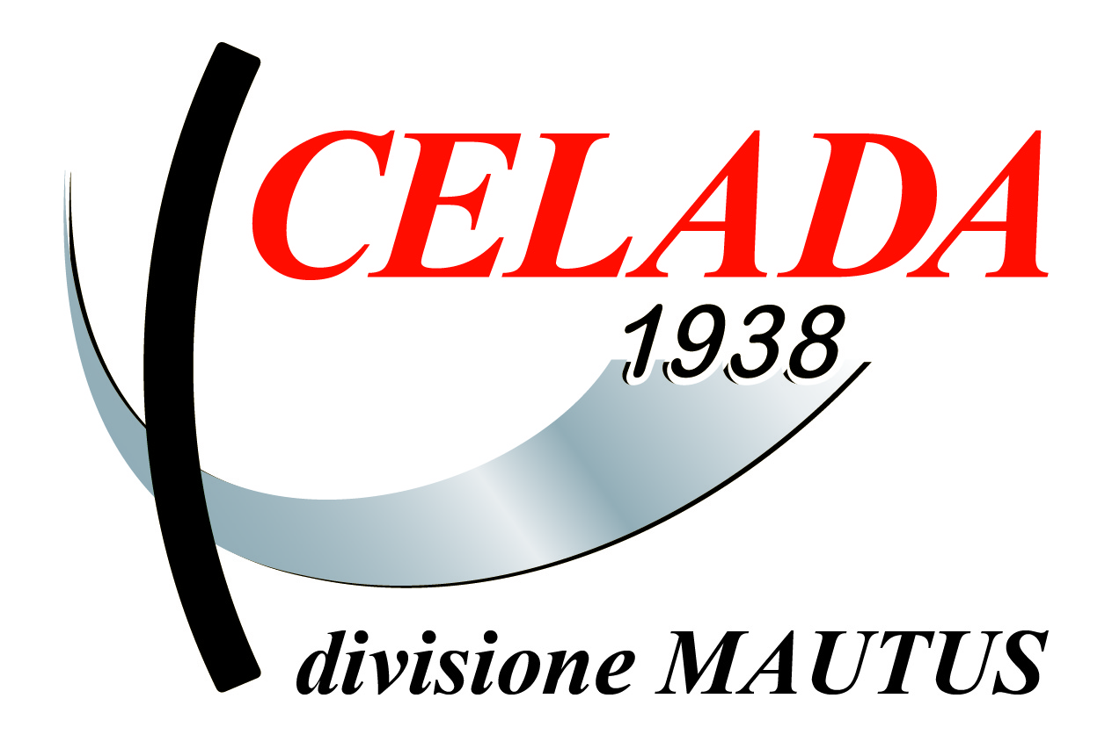
Tornio DMC DL30M
Matricola : L30S0100
Anno di costruzione: 2019

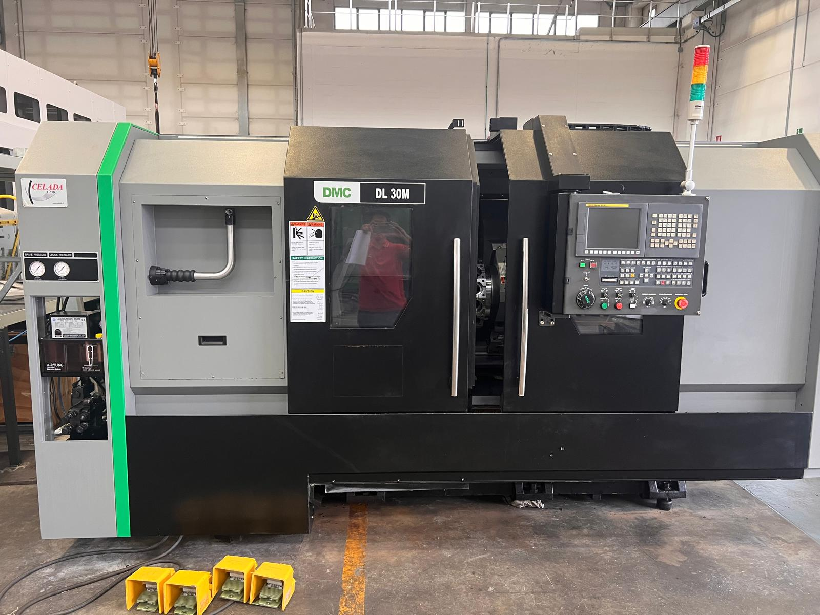

foto originale

CARATTERISTICHE TECNICHE

Unità di governo FANUC 0i-TF

Capacità
Diametro massimo rotante 610 mm
Diametro massimo sopra le guide 480 mm
Diametro max tornibile 400 mm
Lunghezza max tornibile 1080 mm

Corsa Asse X 230 mm
Corsa Asse Z 1.130 mm

Rapidi Asse X 20 m/min
Rapidi Asse Z 24 m/min

Mandrino
Naso mandrino A2-8
Passaggio barra diam. 89 mm
Autocentrante 12 “

Azionamento mandrino
Velocità mandrino 3000 giri/min
Motore elettrico principale 15/18.5 kW

Torretta Motorizzata
Tipo BMT 65
Posizioni 12 Posizioni Motorizzate

Accessori in dotazione e opzioni

Evacuatore trucioli a tappeto scarico laterale
Presetting Renishaw
Pompa refrigerante alta pressione 5 bar

I dati non si intendono impegnativi

